

**Universidad Autónoma del Estado de México**

**Unidad Académica Profesional Tianguistenco**

**Ingeniería en software**

**Unidad de aprendizaje:**

**Administración de Bases de Datos**

**Profesor:**

Benjamín López González

**Alumno:**

Andrés Alvir Guzmán

**Fecha de entrega:** **23/09/2023**

|  |
| --- |
| **Objetivo** |

Realizar las actividades especificadas en la práctica.

|  |
| --- |
| **Desarrollo** |

1) De los permisos necesarios al usuario Carol para que pueda crear secuencias y tablas.

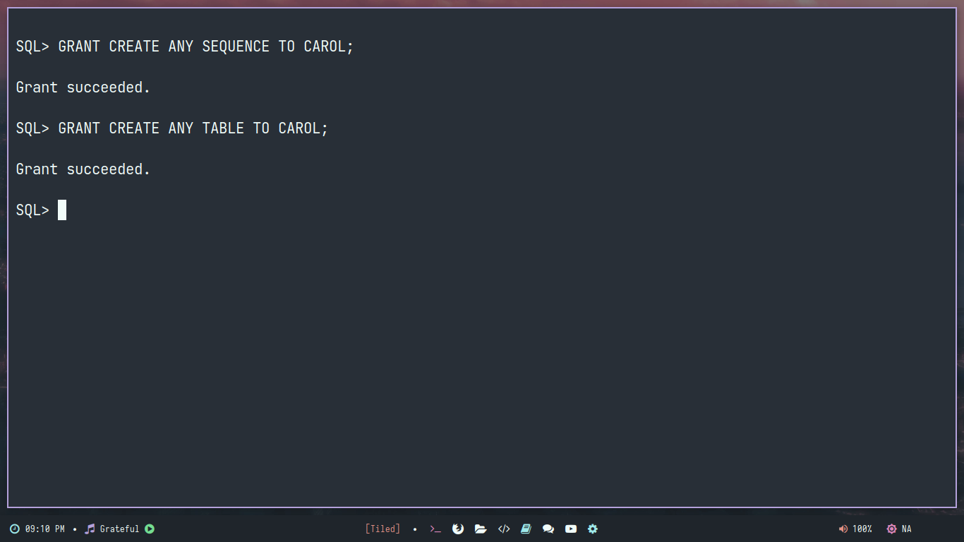

2) Crear la secuencia denominada SEC_UNO con todos los valores por defecto;

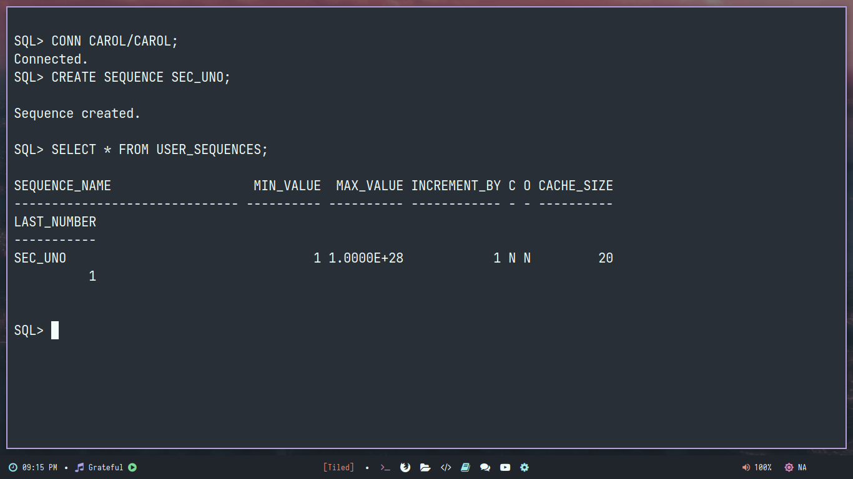

3) Crear la secuencia SEC_TRIPLE que inicie en 3 se incremente en 3 y llegue al 30 no cíclica, el valor mínimo de 3.

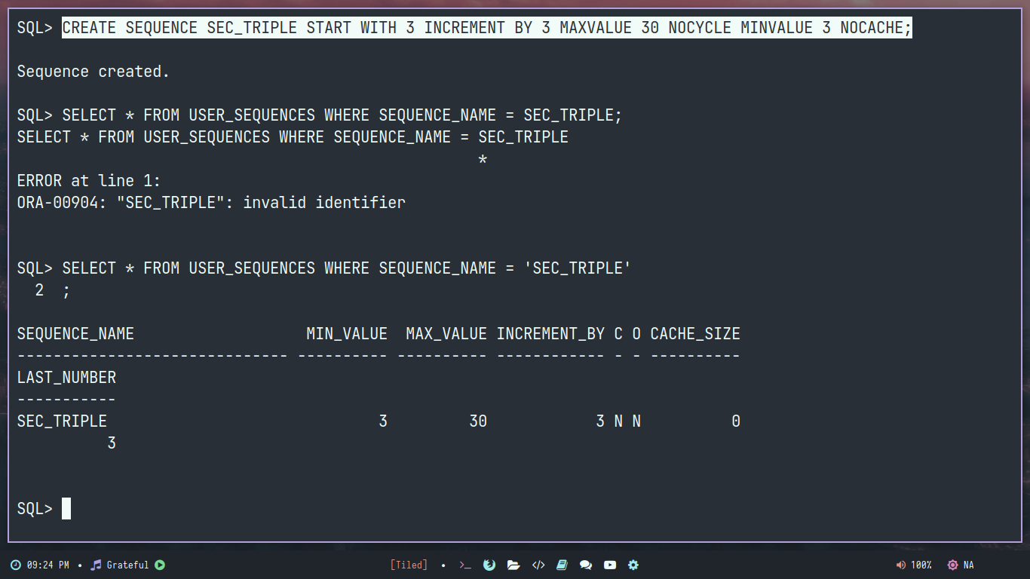

4) Cree la secuencia SEC_PARES que inicie en 2, se incremente en 2 y llegue a 10 y sea cíclica, el valor mínimo es cero.

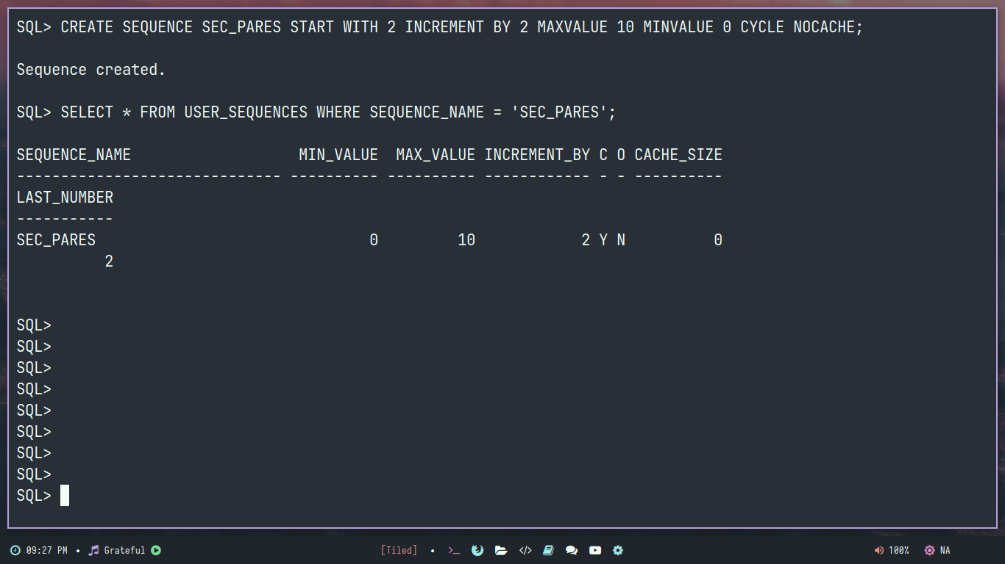

5) Cree la siguiente tabla con constraints externos

|  |  |
| --- | --- |
| Estudiante | |
| Campo | Restricción |
| Nombre | Cadena variable máximo de 30 sin valores nulos |
| Nocuenta | Numérico de seis sin decimales llave primaria |
| Semestre | Numérico de dos sin decimales |
| Grupo | Numérico de dos sin decimales |

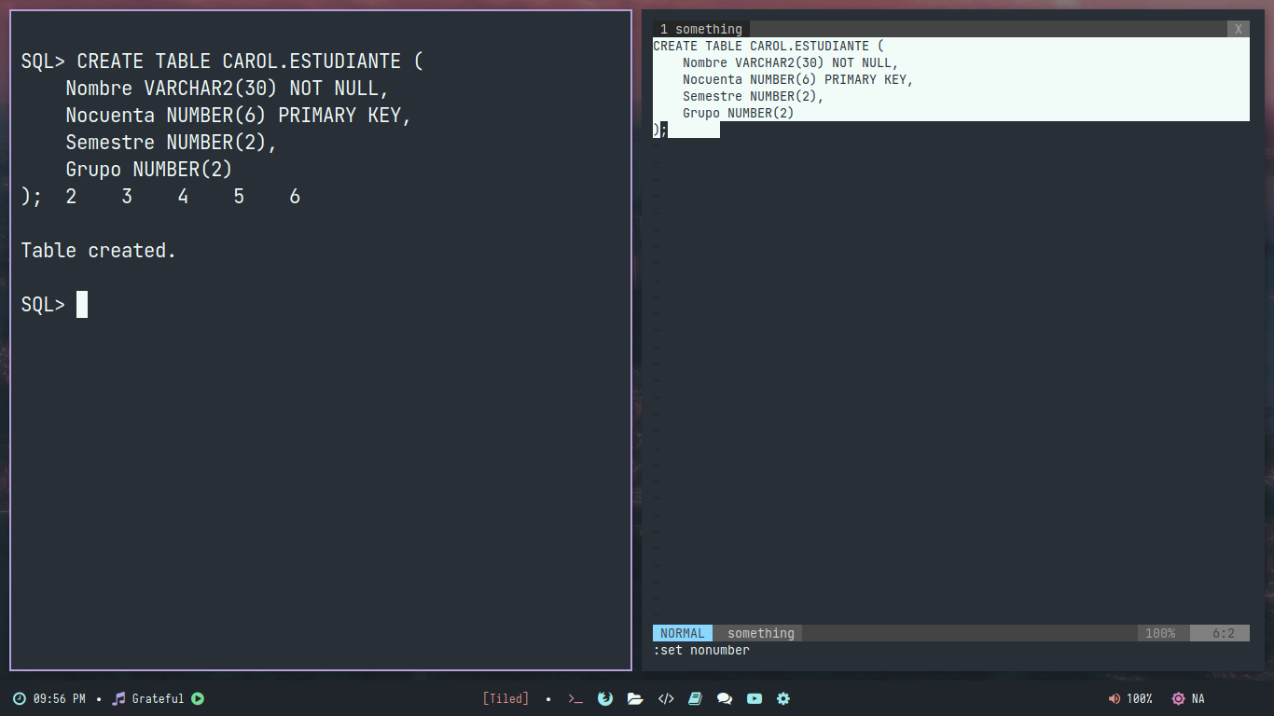

6) Inserte almenos 15 datos en la tabla estudiante usando la secuencia SEC_UNO en el campo Nocuenta, SEC_TRIPLE en el semestre y SEC_PARES en grupo;

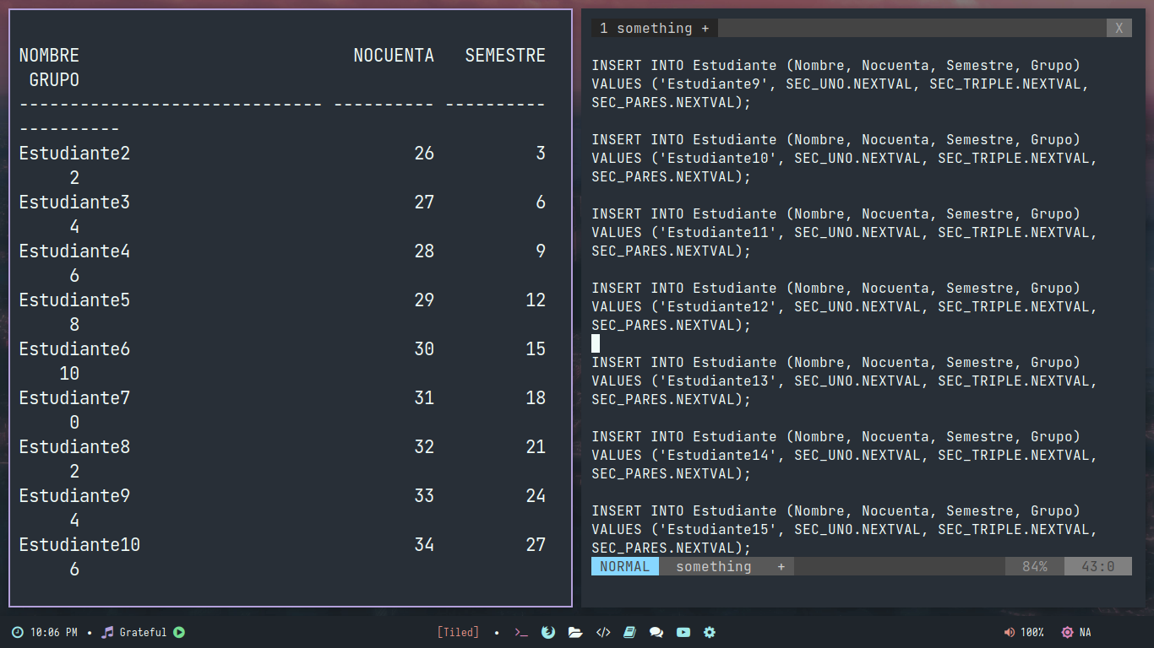

7) Borre el constraint de no nulo del campo nombre de la tabla estudiante

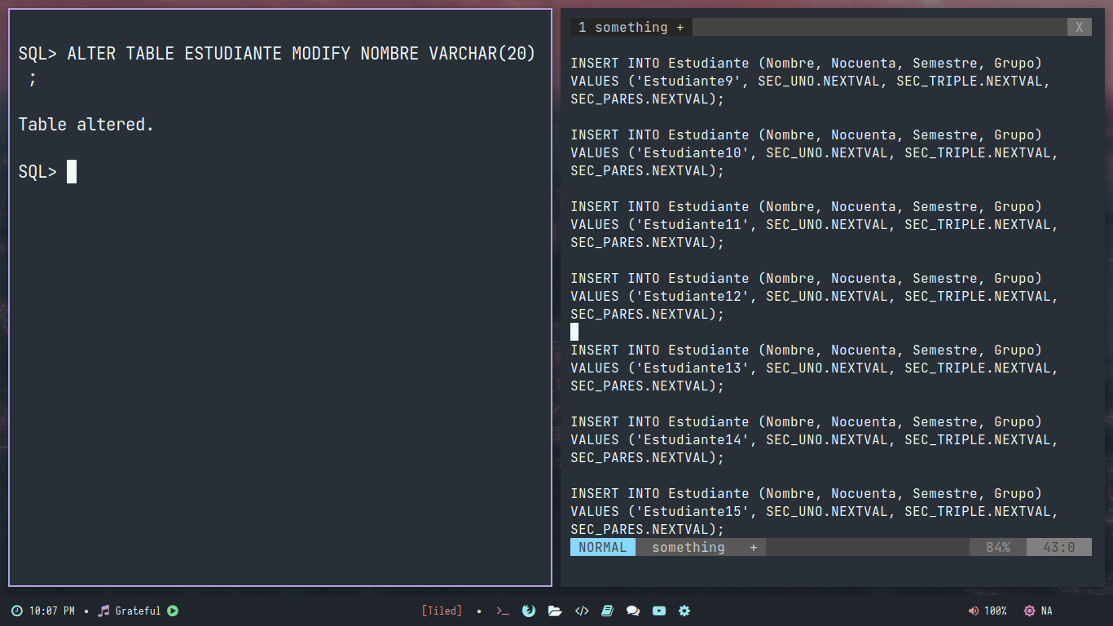

8) Deshabilite el constraint de llave primaria del campo nocuenta

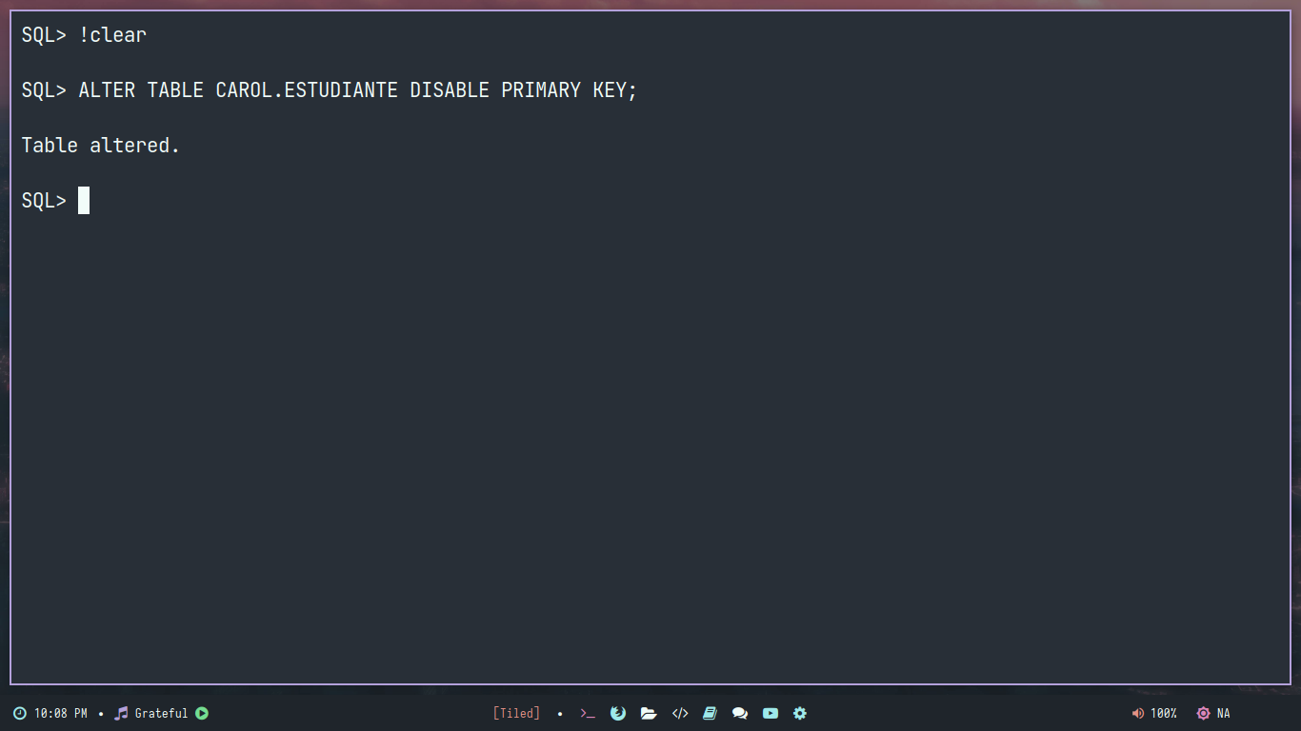

9) Habilite el constraint de llave primaria del campo nocuenta

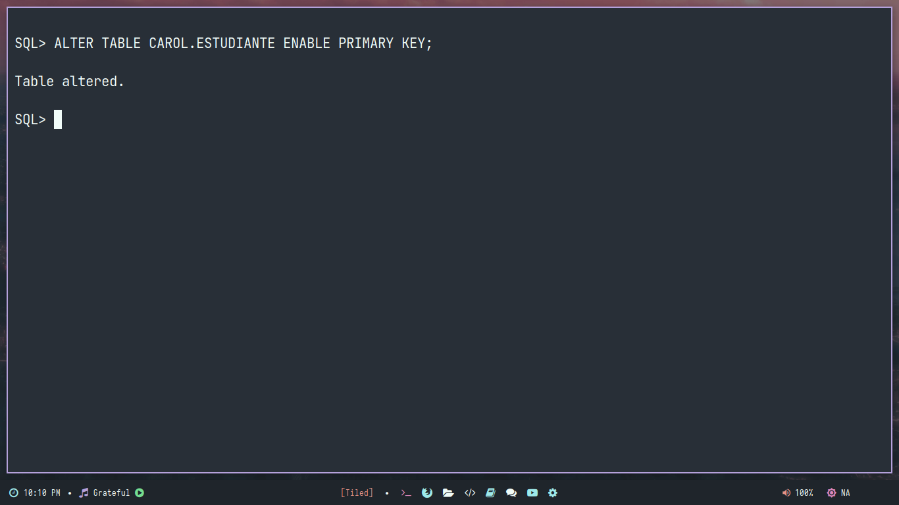

10) Conteste la siguiente pregunta se puede inserta una secuencia a un campo que tenga como resticción ser llave foranea.

Si, pero no es algo recomendable ya que terminará marcando algun error al violentar ciertas restricciones.

|  |
| --- |
| **Conclusiones** |

Utilizando las diapositivas proporcionadas por el profesor, la asignación fue sencilla de realizar.